Tugas Sistem Digital

Mengenal Sensor-Sensor dan Cara Kerjanya

**Razdrizal Rizki Ermahri**

**09/281672/TK/35122**

**Teknik Fisika**

**Universitas Gadjah Mada**

**Mengenal macam-macam sensor**

1. **LDR/Fotokunduktif**

**Penjelasan Dasar**

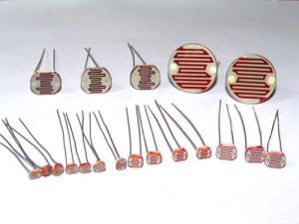Light dependent resistor (LDR) merupakan sensor yang bergantung pada perubahan intensitas cahaya yang mengenainya atau yang ada disekitarnya. Dalam keadaan gelap resistansi LDR sekitar 10MΩ dan dalam keadaan terang sebesar 1KΩ atau kurang. Semakin besar nilai tahananya maka semakin cepat responya terhadap suatu rangkaian. LDR ini terbuat dari bahan semikonduktor seperti kadmium sulfida.

**Prinsip Kerja**

Prinsip dasar dari LDR ini yaitu resistensi dari LDR akan berkurang jika mendapat cahaya. Dengan demikian jika dimisalkan suatu LDR ini memiliki resistensi sekitar 10 MΩ, maka pada saat terkena cahaya resistensi ini akan berkurang misalkan menjadi 1KΩ. Penggunaan LDR sebagai sensor biasanya divariasikan dengan suatu rangkaian, ketika LDR ini terkena cahaya,maka akan terjadi peningkatan arus listrik dan akan dikuatkan oleh suatu Op-Amp untuk selanjutnya akan diproses oleh rangkaian tersebut. Contoh penggunaan sensor LDR ini adalah adalah pada lampu taman dan lampu di jalan yang bias menyala dimalam hari secara otomatis.

1. **Photodioda**

**Penjelasan Dasar**

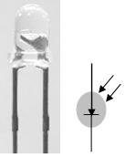Photodioda merupakan sambungan diode PN yang memiliki kepekaan terhadap radiasi gelombang elektromagnetik ketika jatuh pada sambungan. Dikarenakan sambungan PN sangatlah kecil, dibutuhkan lensa untuk memfokuskan radiasi yang datang agar mendapatkan respon yang baik. Photodioda dibuat dari semikonduktor yaitu silicon ( Si) atau galium arsenida ( GaAs), dan yang lain meliputi InSb, InAs, PbSe. Material ini menyerap cahaya dengan karakteristik panjang gelombang mencakup: 2500 Å - 11000 Å untuk silicon, 8000 Å – 20,000 Å untuk GaAs. Keunggulan dari Photodioda ini adalah memiliki nilai waktu respon yang sangat cepat. Kebanyakan memiliki waktu respon 1 mikrodetik, bahkan ada yang memiliki respon 1 nanodetik.

**Prinsip Kerja**

Ketika photodioada mendapati cahaya, maka sebuah photon (satuan energy dalam cahaya) yang diserap dari cahaya tersebut, akan membangkitkan suatu electron dan menghasilkan sebuah hole, dimana suatu hole merupakan bagian dari kisi-kisi semikonduktor yang kehilangan elektron.Elektron tersebut akan mengalir dengan arah berkebalikan terhadap hole, sehingga menyebabkan tegangan mengalir di bagian-bagian elektroda. Komponen ini akan mengubah energy cahaya menjadi sinyal listrik.

Dalam kenyataanya, untuk memfungsikan photodioda ini biasnya divariasikan dengan suatu rangkaian dimana dalam rangkaian tersebut terdapat sumber cahaya misalnya saja LED. Dengan demikian LED ini akan akan menghasilkan cahaya yang nantinya akan diubah menjadi sinyal listrik oleh Photodioda. Implementasi ini banyak dijumpai pada robot Line Follower.

1. 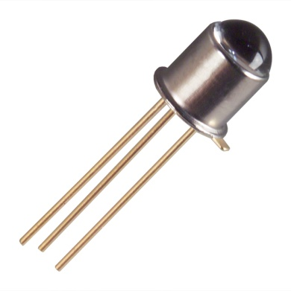**Phototransistor**

**Penjelasan dasar**

Phototansistor merupakan jenis sensor cahaya yang tersusun oleh 3 kaki yaitu kolektor, emitor dan basis. Pada bagian junction transistor kolektor, emitor dan basis terdapat lensa kecil dimana bila basis dikenai cahaya yang dilewatkan pada lensa kecil maka akan timbul arus. Jika intensitas cahaya naik, naik pula arus kolektor sebagai hasil dari dikuatkannya arus basis oleh bangunan transistor.

**Prinsip Kerja**

Phototransistor merupakan sebuah transistor yang akan saturasi pada saat menerima sinar infrared dan cut off pada saat tidak ada sinar infrared. Pada saat transistor cut-off maka tidak terjadi aliran arus dari kolektor menuju emitor, Apabila phototransistor saturasi maka arus mengalir dari kolektor ke emitor. Sebagian besar phototransistor apabila di pakai dalam suatu aplikasi dikombinasikan dengan transistor lain dimana keluaran dari phototransistor merupakan input basis untuk transistor yang selanjutnya, karena dalam penerapannya photo trasnsistor memerlukan penguatan yang sangat besar atau lebih dikenal dengan photo darlingtons.

1. **Fotovoltaic atau sel solar**

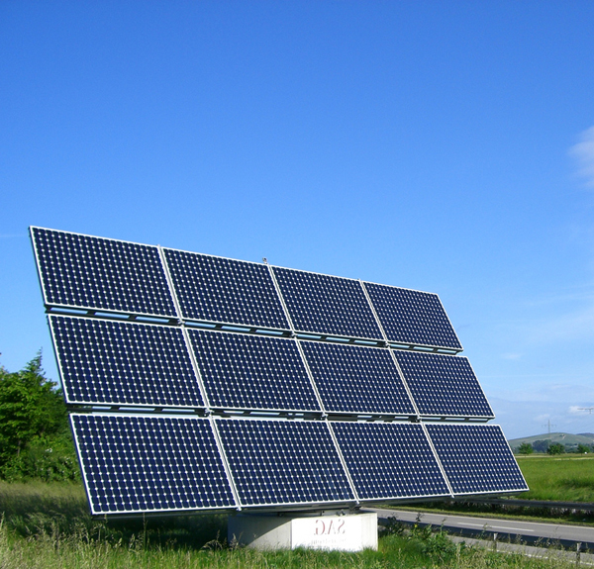

**Penjelasan Dasar**

Fotovoltaic adalah alat sensor sinar yang mengubah energi sinar langsung menjadi energi listrik. Sel solar silikon yang modern pada dasarnya adalah sambungan PN dengan lapisan P­­ yang transparan.

**Prinsip Kerja**

Jika ada cahaya pada lapisan transparan P akan menyebabkan gerakan elektron antara bagian P dan N, jadi menghasilkan tegangan DC yang kecil sekitar 0,5 volt per sel pada sinar matahari penuh.

1. **Thermopile DT-Sense**

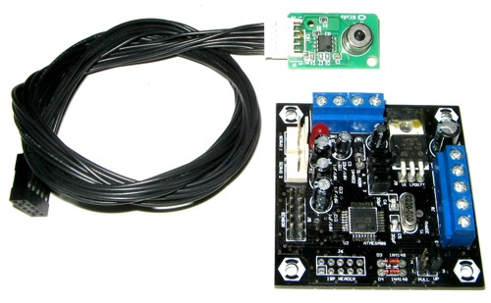**Penjelasan Dasar**

DT-SENSE Thermopile adalah suatu sistem sensor cerdas yang dapat mengukur temperatur suatu obyek tanpa bersentuhan langsung dengan obyek yang diukur. Sistem ini terdiri dari sebuah sensor thermal array dan modul utama yang berbasis mikrokontroler untuk pengambilan dan pengolahan data. Keluaran sistem ini berupa data digital yang menunjukkan nilai temperatur dalam satuan °C yang dapat diakses melalui antarmuka UART TTL dan I²C.

**Prinsip Kerja**

Prinsip Kerja dari DT-SENSE Thermopile ini adalah dengan pengukuran berdasar pada intensitas radiasi infrared dari obyek yang diukur untuk selanjutnya data tersebut akan diolah sehingga menghasilkan data digital yang menunjukan nilai temperature dalam satuan Celcius. Contoh aplikasi dari sistem ini adalah untuk mendeteksi api lilin, mengukur temperatur bola lampu, kompor, solder, atau obyek-obyek lainnya secara non-kontak.

1. **Termokopel**

**Penjelasan Dasar**

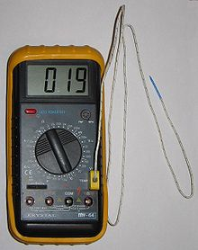Termokopel adalah [sensor](http://id.wikipedia.org/wiki/Sensor) suhu yang banyak digunakan untuk mengubah perbedaan suhu dalam benda (umumnya zat cair) menjadi perubahan [tegangan listrik](http://id.wikipedia.org/wiki/Tegangan_listrik) (voltase). Termokopel ini dapat mengukur temperatur dalam jangkauan suhu yang cukup besar dengan batas kesalahan pengukuran kurang dari 1 °C.

**Prinsip Kerja**

Termokopel ini menggunakan gabungan dua macam konduktor untuk mengukur suatu benda panas. Ujung pertama umumnya digunakan pada air, sedangkan ujung kedua pada benda yang ingin kita ukur, dengan demikian termokopel akan mengalami gradiasi suhu, dan mengalami perubahan tegangan secara berkebalikan dengan perbedaan temperatur benda.

1. **IC-LM 35**

**Penjelasan Dasar**

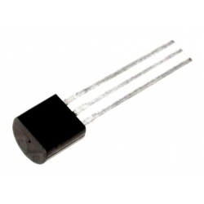IC LM 35 sebagai sensor suhu yang teliti dan terkemas dalam bentuk Integrated Circuit (IC), dimana output tegangan keluaran sangat linear berpadanan dengan perubahan suhu. Sensor ini sangat sederhana dengan hanya memiliki 3 buah kaki. Kaki pertama **IC LM35** dihubung kesumber daya, kaki kedua sebagai output dan kaki ketiga dihubung ke ground. IC LM 35 ini tidak memerlukan pengkalibrasian atau penyetelan dari luar karena ketelitiannya sampai lebih kurang seperempat derajat celcius pada temperature ruang dan jangka sensor mulai dari – 55C sampai dengan 150C, Adapun gambar dan karakteristik dari **IC LM35** adalah sebagai berikut :

1. Dapat dikalibrasi langsung ke dalam besaran Celcius.  
2. Faktor skala linier + 10mV/ °C.  
3. Tingkat akurasi 0,5°C. saat suhu kamar (25°C).  
4. Jangkauan suhu antara -55°C sampai 150°C.  
5. Bekerja pada tegangan 4 volt hingga 30 volt.  
6. Arus kerja kurang dari 60µA.  
7. Impedansi keluaran rendah 0,1Ω untuk beban 1 mA.

**Prinsip Kerja**

Sensor LM35 bekerja dengan mengubah besaran suhu menjadi besaran tegangan yang memiliki koefisien sebesar 10mV/°C yang berarti bahwa setiap kenaikan suhu 1°C maka akan terjadi kenaikan tegangan sebesar 10 Mv. Sensor ini mempunyai pemanasan diri (self heating) kurang dari 0,1°C, dapat dioperasikan dengan menggunakan power supply tunggal dan dapat dihubungkan antar muka (interface) rangkaian control yang sangat mudah

1. **Resistant Temperature Detector (RTD)**

Konsep utama dari yang mendasari pengukuran suhu dengan detektor suhu tahanan (resistant temperature detector = RTD) adalah tahanan listrik dari logam yang bervariasi sebanding dengan suhu.

Kesebandingan variasi ini adalah presisi dan dapat diulang lagi sehingga memungkinkan pengukuran suhu yang konsisten melalui pendeteksian tahanan. Bahan yang sering digunakan RTD adalah platina karena kelinearan,stabilitas dan reproduksibilitas.

1. **Sensor Sentuh/Tactile Sensor (Microswitch)**

Sensor sentuh pada dasarnya adalah saklar dengan berbagai macam variasi bentuknya. Penggunaan sensor sentuh misalnya untuk mendeteksi keberadaan suatu obyek pada tangan robot dan mencegah tabrakan antara robot dengan suatu obyek. Di industri sensor jenis ini digunakan untuk menghitung produk yang dihasilkan dan juga untuk menyesuaikan orientasi suatu obyek.

**Prinsip Kerja**

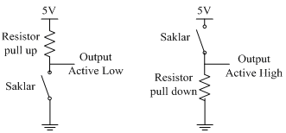

Rangkaian sensor sentuh pada umumnya menggunakan resistor pull-up atau pun pull-down. Rangkaian menggunakan resistor pull-up bersifat active low yang berarti rangkaian mengeluarkan sinyal 1 kecuali saat saklar aktif. Hal ini berkebalikan dengan rangkaian menggunakan resistor pull-down yang bersifat active low, yaitu rangkaian mengeluarkan sinyal 0 kecuali saat saklar aktif. Nilai resistor pull-up dan pull down berkisar antara 1 – 10 kilo ohm. Dari kedua rangkaian tersebut, rangkaian pull-up lebih banyak digunakan dibanding rangkaian pull down.

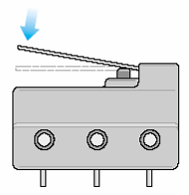Contoh sensor sentuh adalah microswitch yang merupakan saklar SPDT. Microswitch adalah saklar tekan yang aktif jika ada obyek menyentuh/mendorong tuas dan sering juga disebut sebagai limit switch. Gambar disamping menunjukkan gambar microswitch dan contoh rangkaiannya.

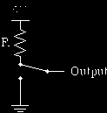Hal yang perlu diperhatikan dalam penggunaan sensor sentuh adalah robot yang menggunakan sensor ini haruslah dapat berhenti secara mendadak sehingga kurang cocok untuk robot dengan kecepatan tinggi. Untuk deteksi obyek lebih lanjut dapat digunakan sensor non-kontak seperti ultrasonik ataupun inframerah.

1. **Optokopler**

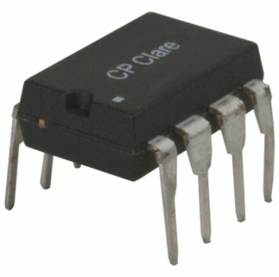**Penjelasan Dasar**

Opto berarti optic dan coupler berarti pemicu sehingga bisa diartikan bahwa optocoupler merupakan suatu komponen yang bekerja berdasarkan picu cahaya optic. Optokopler termasuk dalam sensor dimana terdiri dari dua bagian yaitu transmitter dan receiver. Pada bagian receiver dibangun dengan dasar komponen phototransistor. Bagian pemancar atau transmitter dibangun dari sebuah led infra merah untuk mendapatkan ketahanan yang lebih baik daripada menggunakan led biasa.

Sensor ini bisa digunakan sebagai isolator dari rangkaian tegangan rendah kerangkaian tegangan tinggi. Selain itu juga bisa dipakai sebagai pendeteksi adanya penghalang antara transmitter dan receiver dengan memberi ruang uji dibagian tengah antara led dengan photo transistor. Penggunaan ini bisa diterapkan untuk mendeteksi putaran motor atau mendeteksi lubang penanda disket pada disk drive computer.

**Prinsip Kerja**

Prinsip kerja dari optokopler adalah jika antara phototransistor dan LED terhalang maka phototransistor tersebut akan off sehingga output dari kolektor akan berlogika high. Sebaliknya jika antara phototransistor dan LED tidak terhalang maka phototransistor tersebut akan on sehingga output-nya akan berlogika low. Contoh aplikasi yang digunakan pada sensor optocoupler, salah satunya air sensor pada infus pump di rumah sakit.

1. **Akselerometer**

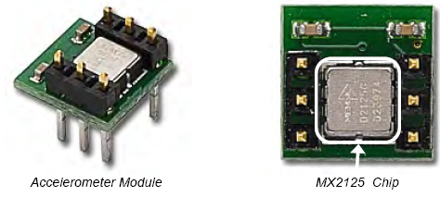

Akselerometer adalah sensor yang digunakan untuk mengukur percepatan (perubahan kecepatan). Pada robot akselerometer dapat digunakan pada robot untuk aplikasi antara lain robot swatimbang (self balanced robot), robot berjalan, deteksi benturan, detektor getaran, dan deteksi G-force. Salah satu contoh akselerometer adalah modul Memsic MX2125 dari Parallax. Sensor ini dapat mengindra percepatan pada dua sumbu.

Output dari sensor ini adalah PWM yang menunjukkan hubungan

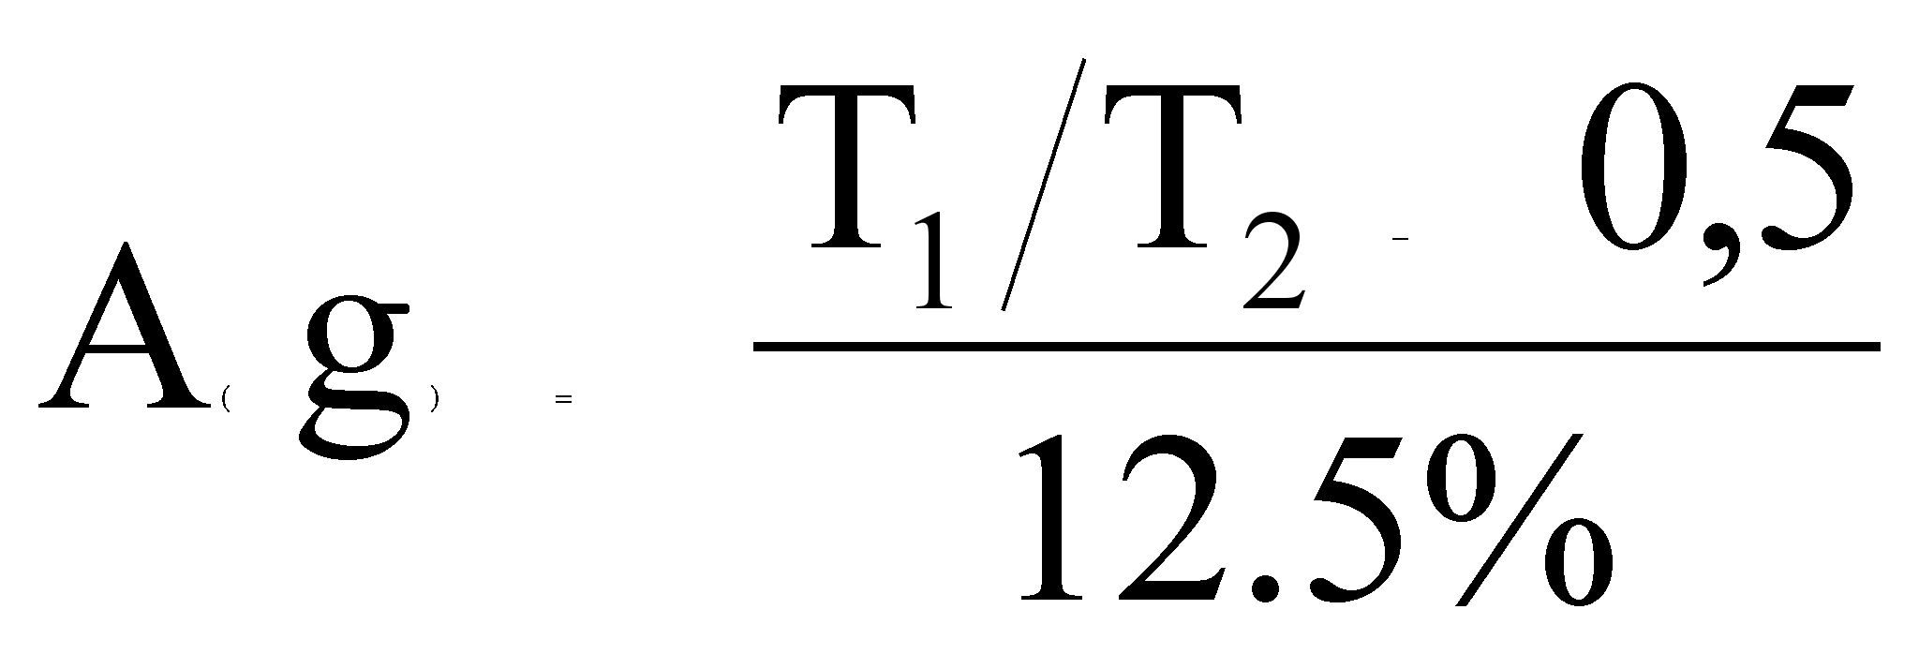

dengan

A = besarnya percepatan, g

T1 = waktu saat pulsa high

T2 = waktu total = 10 ms

1. **Sensor Kompas**

**Penjelasan Dasar**

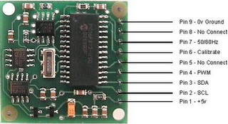Magnetic Compas adalah sensor kompas yang dapat mengetahui posisi sudut. Sensor ini didesain khusus untuk bidang robotik dengan tujuan sebagai navigator yang digunakan untuk pergerakan pada robot. Sensor ini menggunakan dua buah sensor medan magnet KMZ51 yang cukup peka untuk mendeteksi medan magnet bumi, dimana pemasangan dua buah sensor ini saling bersilangan.

**Prinsip Kerja**

Di dalam sensor kompas misalnya CMPS03 terdapat dua buah sensor fero magnetik yang akan mendeteksi medan magnet bumi. Data yang dihasilkan dari kompas berupa data biner hasil konversi dari sudut magnetik bumi ke data digital contohnya utara dihasilkan sama dengan data 0 dan selatan sama dengan 7F dan data derajat yang lainnya secara linier. Koneksi dari modul ke mikrokontroler dapat dilakukan dengan 2 cara. Pertama mengunakan data PWM (*Pulse Width Modulation*), 1 ms ( 00) sampai 36.99 ms (359.90) untuk sinyal tinggi (*High*) dengan kata lain 100μs/0 dengan + 1ms *offset*. Dan sinyal rendah (*low*) sekitar 65ms diantara pulsa. Cara yang kedua mengunakan I2C, metode ini dapat digunakan langsung sehingga  data yang dibaca tepat 00 - 3600 sama dengan 0-255.

1. 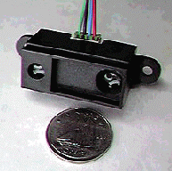**Sensor Inframerah GPD2D12**

Sensor ini digunakan untuk peranti peringatan jarak pada mobil dan deteksi banyaknya kertas pada mesin fotokopi. Output dari sensor ini adalah bilangan biner 8 bit yang mewakili jarak antara 10 – 80 cm.

Prinsip kerja sensor ini adalah mengukur kemiringan pantulan dari sinar inframerah yang dipantulkan oleh suatu obyek (Gambar bawah). Semakin dekat obyek berada semakin besar pula sudut pantulan sinar inframerah.

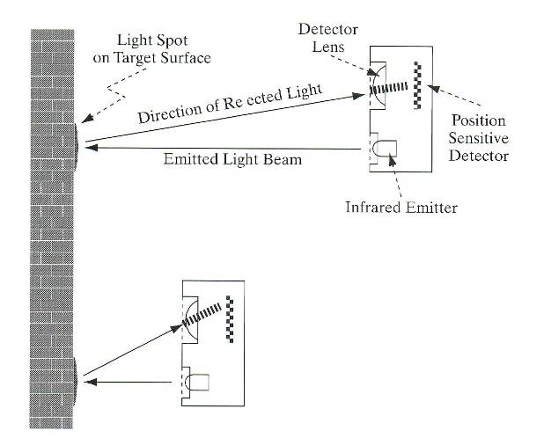

1. 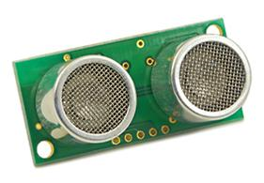**Sensor Jarak Ultrasonik SRF04**

Sensor JarakSRF04 yang biasa digunakan untuk navigator mobile robot KRCI, sensor ini cukup akurat dalam pembacaannya.

**Prinsip Kerja**

*Prinsip kerja sensor ini* adalah transmitter mengirimkan seberkas gelombang ultrasonik, lalu hasil pantul pancaran pengirim diukur dalam bentuk waktu, Lamanya waktu ini sebanding dengan dua kali jarak sensor dengan obyek, sehingga jarak sensor dengan obyek dapat ditentukan persamaan dengan rumus jarak = kecepatan_suara × waktu_pantul/2. Sensor ini mampu mendeteksi jarak 300 cm.

1. **Sensor Jarak Ultrasonik PING**

**Penjelasan Dasar**

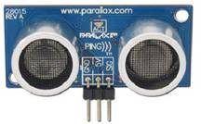Sensor jarak ultrasonic PING ialah sensor 40 KHz  produksi parallax yang banyak digunakan untuk aplikasi / kontes robot.  Kelebihan sensor ini ialah hanya membutuhkan  1 sinyal (SIG), selain  jalur 5V dan ground. Spesifikasi sensor ini :

* Kisaran pengukuran 3cm-3m
* Input trigger –positive TTL pulse, 2uS min., 5uS tipikal
* Echo hold off 750uS dari fall of trigger pulse
* Delay before next measurement 200uS
* Burst indicator LED menampilkan aktifitas sensor.

**Prinsip Kerja**

Sensor PING mendeteksi jarak obyek dengan cara memancarkan gelombang ultrasonik (40 KHz) selama t (200 us) kemudian mendeteksi pantulannya.  Sensor Ping memancarkan gelombang ultrasonic sesuai dengan kontrol dari mikrokontroler pengendali (pulsa trigger dengan tOUT min 2 us). Gelombang ini melalui udara dengan kecepatan 344 m/s, lalu mengenai obyek dan memantul kembali ke sensor.  Ping mengeluarkan pulsa output high pada pin SIG setelah memancarkan gelombang ultrasonik dan setelah gelombang pantulan terdeteksi Ping akan membuat output low pada pin SIG. Lebar pulsa High (tIN) akan sesuai dengan lama waktu tempuh gelombang ultrasonik untuk 2x jarak ukur dengan obyek.  Maka jarak yang diukur ialah [(tIN s x 344 m/s) : 2] meter.

1. **Hamamatsu UVTron Flame Detector**

**Penjelasan Dasar**

Hamamatsu UVTron Flame Detector dan rangkaian driver dapat mendeteksi api dari lilin atau punting rokok dalam jarak 5 meter. Biasanya di gunakan sebagaia alat untuk mendeteksi sumber api.

**Prinsip Kerja**

Tabung UVTron bekerja ketika katoda diberikan sinyal ultraviolet. Fotoelektron akan dipancarkan dari katoda oleh efek fotoelektron dan dipercepat ke anoda menggunakan medan listrik. Ketika tegangan diberikan, medan magnet meningkat, medan listrik semakin besar, dan energi kinetik elektron juga menjadi besar untuk mengionisasi molekul gas tabung untuk bertubrukan. Elektron yang dibangkitkan oleh ionisasi dipercepat yang membuat elektron mengionisasi molekul lainnya sebelum mencapai anoda.

1. **Hall Effect Sensor**

**Penjelasan Dasar**

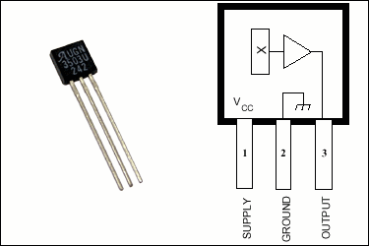Sensor Hall Effect dapat merespon intensitas medan magnet yang terdapat disekitarnya. Sensor ini mempunyai 3 pin. Apabila tidak ada magnet disekitar (dekat) sensor tersebut, maka tegangan outputnya sama dengan setengah tegangan supply. Salah satu tipe sensor hall effect adalah UGN3503. Sensor ini membutuhkan tegangan supply antara 4,5V sampai 6V.

**Prinsip Kerja**

Jika ada kutub selatan sebuah magnet berada di dekat sensor tersebut, maka tegangan output naik. Besarnya kenaikan tegangan output secara proporsional tergantung dari pada kekuatan medan magnet yang ada. Jika ada kutub utara sebuah magnet berada di sekitar sensor tersebut, maka tegangan output akan turun. Apabila tidak ada magnet di sekitar sensor tersebut, maka tegangan outputnya sama dengan setengah tegangan supply.

Dalam aplikasinya nyatanya,sensor ini dapat berfungsi sebagai saklar, caranya sederhana, hanya dengan menggerakan magnet mendekat atau menjauh dari sensor tersebut. Keunggulan saklar yang dibuat dari sensor ini dibandingkan saklar mekanik ialah lebih cepat dan tidak memerlukan gaya yang besar untuk mengaktifkan saklar. Sensor ini bisa digunakan untuk switching on off selama ribuan kali dalam satu detik.

1. **Sensor EKG**

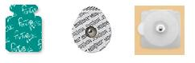Penjelasan Dasar

Elektrokardiogram (EKG) adalah suatu sinyal yang dihasilkan oleh aktifitas listrik otot jantung. EKG ini merupakan rekaman informasi kondisi jantung yang diambil dengan memasang electroda pada badan. Rekaman EKG ini digunakan oleh dokter ahli untuk menentukan kodisi jantung dari pasien. Sinyal EKG direkam menggunakan perangkat elektrokardiograf. Fungsi dasar dari elektroda adalah mendeteksi sinyal kelistrikan jantung sedangkan fungsi dari transducer adalah untuk mengkonversi informasi biologis menjadi sinyal elektrik yang dapat diukur. Transducer ini dipakai dengan menggunakan interface *jelly electrode-electrolyte*. Dengan menggunakan elektroda Ag/AgCl mengurangi noise dengan frekuensi rendah pada sinyal EKG yang terjadi karena pergerakan.

**Teknik monitoring EKG**

Saat ini 4 macam teknik monitoring EKG yang sering digunakan yaitu :

1. Teknik monitoring standar ekstremitas (metoda Einthoven) atau *standard limb leads*

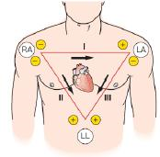Dalam menggunakan teknik ini, dilakukan 3 tempat monitoring EKG yakni

a. Lead I dibentuk dengan membuat lengan kiri (LA-*left arm*) elektroda positif dan lengan kanan (RA- *right arm*) elektroda negatif. Sudut orientasi 0º

b. Lead II dibentuk dengan membuat kaki kiri (LL-*left leg*) elektroda positif dan lengan kanan (RA- *right arm*) elektroda negatif. Sudut orientasi 60º

c. Lead III dibentuk dengan membuat kaki kiri (LL-*left leg*) elektroda positif dan lengan kiri (LA- *left arm*) elektroda negatif. Sudut orientasi 120º

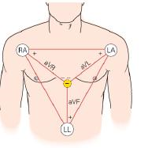2. Teknik monitoring tambahan atau *augmented limb leads* Dalam menggunakan teknik ini, dilakukan 3 tempat monitoring EKG yakni :

a. aVL dibentuk dengan membuat lengan kiri (LA-*left arm*) elektroda positif dan anggota tubuh lainnya (ekstremitas) elektroda negatif. Sudut orientasi -30º

b. aVR dibentuk dengan membuat lengan kanan (RA- *right arm*) elektroda positif dan anggota tubuh lainnya (ekstremitas) elektroda negatif. Sudut orientasi -150º

c. aVF dibentuk dengan membuat kaki kiri (LL-*left leg*) elektroda positif dan anggota tubuh lainnya (ekstremitas) elektroda negatif. Sudut orientasi +90º  monitoring EKG prekordial/ dada atau *standard chest leads* monitoring EKG

**Karakteristik dan parameter- parameter dalam Elektrokardiogram**

Sinyal EKG terdiri dari gelombang P, kompleks QRS, dan gelombang T (diperlihatkan pada gambar di bawah ini digunakan untuk mendeteksi kelainan jantung atau aritmia (*arrythmia*). Urutan terjadinya sinyal EKG yang dapat menimbulkan gelombang P, kompleks QRS, dan gelombang T adalah sebagai berikut :

1. Setiap siklus kontraksi dan relaksasi jantung dimulai dengan depolarisasi spontan pada nodus. Peristiwa ini tidak tampak pada rekaman EKG

2. Gelombang P merekam peristiwa depolarisasi dan kontraksi atrium (*atria contract*). Bagian pertama gelombang P menggambarkan aktivitas atrium kanan; bagian kedua mencerminkan aktivitas atrium kiri

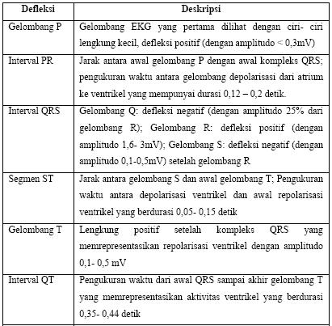

Setelah mendapatkan sinyal EKG, denyut jantung (HR- *heart rate*) dapat dihitung dengan menggunakan persamaan di bawah ini :

rumus ekg.jpg

Dengan Interval_RR = Jarak antara gelombang R dengan gelombang R lainnya yang berdekatan terukur dalam satuan waktu (sekon) HR = Besar denyut jantung yang dalam satuan *beat per minute* (BPM)

1. **Sensor Tekanan (MPX 4100)**

**Penjelasan Dasar**

MPX4100 adalah sebuah sensor tekanan yang sudah dilengkapi dengan rangkaian pengkondisi sinyal dan temperatur kalibrator yang membuat sensor ini stabil terhadap perubahan suhu. Untuk akurasi pengukuran sensor ini menggunakan teknik micro machine, thin film metalization dan proses bipolar semiconductor. Dengan adanya rangkaian pengkondisi sinyal, sensor ini dapat terhubung langsung pada Analog Digital Converter. Rangkaian pengkondisi sinyal menghasilkan tegangan analog dengan Skala Penuh (Full Scale) hingga 5 Volt.

**Prinsip Kerja**

Sensor ini mempunyai kemampuan untuk mendeteksi tekanan 15 hingga 115 kilo Pascal dan bekerja berdasarkan perbedaan tekanan antara P1 dan P2. P1 atau Pressure Side terdiri dari fluorisilicone gel yang melindunginya dari benda-benda keras. Sensor tekanan pada aplikasi robotik seringkali digunakan sebagai feedback mechanic di mana sistem mikrokontroler dapat mendeteksi kondisi mekanik pada saat itu. Contohnya untuk mendeteksi kuat lemah cengkeraman robot atau menghitung beban yang diletakkan pada robot.

1. **Sensor Infrared Pasif /PIR (RE200B)**

PIR atau Passive Infrared adalah merupakan sebuah sensor yang biasa digunakan untuk mendeteksi keberadaan manusia. Aplikasi ini biasa digunakan untuk system alarm pada rumah-rumah atau perkantoran. *Proses kerja sensor ini* dilakukan dengan mendeteksi adanya radiasi panas tubuh manusia yang diubah menjadi perubahan tegangan.